В______________________________________
_______________________________________
_______________________________________
(указывается наименование районного (городского) суда)
________________________________________
(указывается адрес суда)

Заявитель________________________________
(указываются Ф.И.О. подателя заявления)

Дата рождения:__________________________
Место рождения:_________________________
Идентификаторы:________________________
(указывается один из идентификаторов: паспорт, ИНН, либо СНИЛС)
Место жительства и регистрации:___________
________________________________________
________________________________________
Телефон:________________________________
E-mail:__________________________________

Заинтересованные лица:____________________
(указываются Ф.И.О. других наследников)

Дата рождения:__________________________
Место рождения:_________________________
Идентификаторы:________________________
(указывается один из идентификаторов: паспорт, ИНН, либо СНИЛС)
Место жительства и регистрации:___________
________________________________________
________________________________________
Телефон:________________________________
E-mail:____________________________________

Государственная пошлина: ____________________________________________

ЗАЯВЛЕНИЕ
об установлении места открытия наследства

____________________________ (далее по тексту – Заинтересованное лицо) является _______________________________ (указывается родство) _____________________________ (далее по тексту – Заявитель), что подтверждается свидетельством о рождении серия _____________________№ __________________ от __________________________, выданным ______________________________ (запись акта о рождении № ________ от ______________).

Для вступления в наследство Заявителю необходимо установить место его открытия.
Между тем, учитывая, что Наследодатель на момент смерти проживал по адресу:_______________________________________________________, но не имел регистрации по месту жительства, установление места открытия наследства во внесудебном порядке по данному адресу невозможно.
В соответствии со статьей 1115 Гражданского кодекса Российской Федерации местом открытия наследства является последнее место жительства наследодателя (статья 20). Если последнее место жительства наследодателя, обладавшего имуществом на территории Российской Федерации, неизвестно или находится за ее пределами, местом открытия наследства в Российской Федерации признается место нахождения такого наследственного имущества. Если такое наследственное имущество находится в разных местах, местом открытия наследства является место нахождения входящих в его состав недвижимого имущества или наиболее ценной части недвижимого имущества, а при отсутствии недвижимого имущества - место нахождения движимого имущества или его наиболее ценной части. Ценность имущества определяется исходя из его рыночной стоимости.
В соответствии с пунктом 1 стать 20 Гражданского кодекса Российской Федерации местом жительства признается место, где гражданин постоянно или преимущественно проживает. Гражданин, сообщивший кредиторам, а также другим лицам сведения об ином месте своего жительства, несет риск вызванных этим последствий.
Согласно пункту 17 постановления Пленума Верховного Суда РФ от 29.05.2012 № 9 «О судебной практике по делам о наследовании» местом открытия наследства следует считать последнее место жительства наследодателя ко дню открытия наследства (пункт 1 статьи 20, часть первая статьи 1115 ГК РФ).
Место жительства наследодателя может подтверждаться документами, удостоверяющими его соответствующую регистрацию в органах регистрационного учета граждан Российской Федерации по месту пребывания и по месту жительства в пределах Российской Федерации (пункт 1 статьи 20 и часть первая статьи 1115 ГК РФ, части 2 и 4 статьи 1 Жилищного кодекса Российской Федерации, далее - ЖК РФ, части вторая и третья статьи 2 и части вторая и четвертая статьи 3 Закона Российской Федерации от 25 июня 1993 года № 5242-1 «О праве граждан Российской Федерации на свободу передвижения, выбор места пребывания и жительства в пределах Российской Федерации»).
В исключительных случаях факт места открытия наследства может быть установлен судом (пункт 9 части 2 статьи 264 ГПК РФ). При рассмотрении такого заявления суд учитывает длительность проживания наследодателя в конкретном месте на момент открытия наследства, нахождение в этом месте наследственного имущества и другие обстоятельства, свидетельствующие о преимущественном проживании наследодателя в этом месте.
В соответствии с пунктом 9 части 2 статьи 264 Гражданского процессуального кодекса Российской Федерации суд рассматривает дела об установлении места открытия наследства.
В силу статьи 266 Гражданского процессуального кодекса Российской Федерации заявление об установлении факта, имеющего юридическое значение, подается в суд по месту жительства заявителя, за исключением заявления об установлении факта владения и пользования недвижимым имуществом, которое подается в суд по месту нахождения недвижимого имущества.
С учетом изложенного, в соответствии со статьями 20, 1115 Гражданского кодекса Российской Федерации, статьей пунктом 9 части 2 статьи 264 Гражданского процессуального кодекса Российской Федерации,

ПРОШУ:

Установить место открытия наследства ________________________________________________, умершего ______________________________, по адресу: ____________________________________________________________________________________________________________________________________________________________________.

Приложения:

Копия свидетельства о рождении заявителя;
Копия свидетельства о смерти наследодателя;
Доказательства направления настоящего заявления участвующим в деле лицам.
Чек об оплате государственной пошлины.

Заявитель

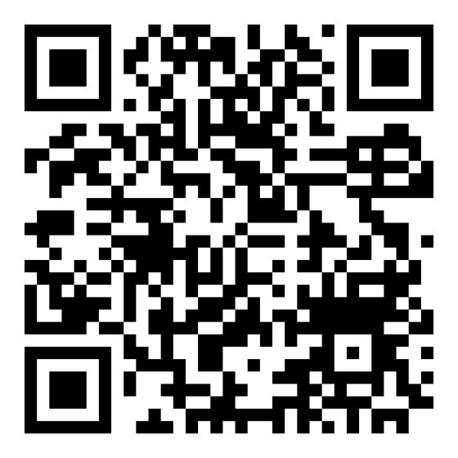
«____» _______________ ___________г.

